

Škola | ZŠ Třeboň, Sokolská 296, 379 01 Třeboň
Autor | Mgr. Jarmila Nováková
Číslo | VY_44_Inovace_4005
Název | Písemné násobení dvojciferným činitelem
Téma hodiny | Písemné násobení dvojciferným činitelem
Předmět | Matematika
Ročník/y/ | 5.
Anotace | Pracovní list obsahuje příklady na písemné násobení dvojciferným činitelem a slovní úlohy na procvičení.
Očekávaný výstup | Žák řeší příklady na písemné násobení dvojciferným činitelem.
Druh učebního materiálu | Pracovní list

Písemné násobení dvojciferným činitelem

- Vypočítej:
3 245 8 032 2 833 9 740 4 817
. 23 . 15 . 36 . 21 . 49
_ _ _ _ _ _ _ _ _ _ _ _ _ _ _ _ _ _ _ _
_ _ _ _ _ _ _ _ _ _ _ _ _ _ _ _ _ _ _ _
________________________________________________________

9 464 6 789 3 729 5 562 2 548
. 96 . 83 . 64 . 17 . 75
_ _ _ _ _ _ _ _ _ _ _ _ _ _ _ _ _ _ _ _
_ _ _ _ _ _ _ _ _ _ _ _ _ _ _ _ _ _ _ _
________________________________________________________

- Cena výletu pro jednoho žáka je 220,- Kč. Kolik korun vybere paní učitelka od 24 žáků?
________________________________________________________________________
________________________________________________________________________
________________________________________________________________________
________________________________________________________________________
________________________________________________________________________

- Jeden pár lyží stojí 7 856,- Kč. Kolik korun zaplatí škola za 15 párů lyží?
________________________________________________________________________
________________________________________________________________________
________________________________________________________________________
________________________________________________________________________
________________________________________________________________________
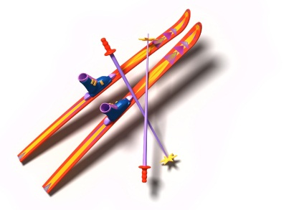

Použité zdroje:
Archiv autora
www.office.microsoft.com

